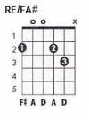
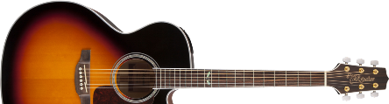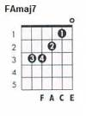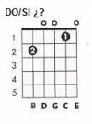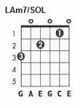
El canto del loco
Quiero aprender de ti
(CEGUILLA EN TRASTE 4)

(Juego 1): DO
E--------------0--|
B--------------1--|
G---0--0--0--0-0--|
D--3--2--0-----2--|
A--------------3--|
E-----------3-----|

Intro:
(Juego 1) DO

Estrofa 1: (arpegio)
DO↓
Hoy quiero aprender a recorrer vuestra noción desnuda
LAm
Hoy quiero aprender, eso que nunca permito en la vida
FAmaj7
Y quiero aprender y liberar de dentro esa ternura
DO SOL
No lo dejare, hoy lo hare.

Estrofa 2: (arpegio)
DO
Hoy quiero aprender y escuchare todo lo que me digas
LAm
Y deben saber que en vuestra voz existe la cordura
FAmaj7
Esa que hace ver, que falta tanto en esta linda vida
DO SOL↓
Y voy a aprender, hoy lo hare.

Estribillo:
FAmaj7 SOL
Cuando nadie para un rato y mira
DO DO/SI LAm LAm7/SOL
A su alrededor no se deja afectar

FAmaj7 SOL
Y es que este mundo gira tan deprisa
DO DO/SI LAm LAm7/SOL RE/FA#
Solo se llega a pensar locura de los demás y nunca miro la mía.

FAmaj7 SOL
Solo:
(Juego 1) DO

Estrofa 3: (arpegio)
DO↓
Y hoy voy a entender lo pequeño que soy en la vida
LAm
Y hoy voy a aprender que lo pequeño es grande dia a dia
FAmaj7
Y hoy voy a saber y a recoger toda vuestra caricia
DO SOL↓
Que llega a la piel...llega bien.

Estribillo:
FAmaj7 SOL
Cuando nadie para un rato y mira
DO DO/SI LAm LAm7/SOL
A su alrededor no se deja afectar

FAmaj7 SOL
Y es que este mundo gira tan deprisa
DO DO/SI LAm LAm7/SOL RE/FA#
Solo se llega a pensar locura de los demás y nunca miro la mía.

FAmaj7 SOL DO
Que existe y que sé que ahí está.

Solo:
DO LAm FAmaj7 DO SOL

Estribillo:
FAmaj7 SOL
Cuando nadie para un rato y mira
DO DO/SI LAm LAm7/SOL
A su alrededor no se deja afectar

FAmaj7 SOL
Y es que este mundo gira tan deprisa
DO DO/SI LAm LAm7/SOL RE/FA#
Solo se llega a pensar locura de los demás y nunca miro la mía.

FAmaj7 SOL DO
Que existe y que sé que ahí está.

Fin:
(Juego 1)

